ギャラリー展示企業を募集します

**自社ブランド向上のため、商品に向き合い、育てる場として、展示をご活用ください**

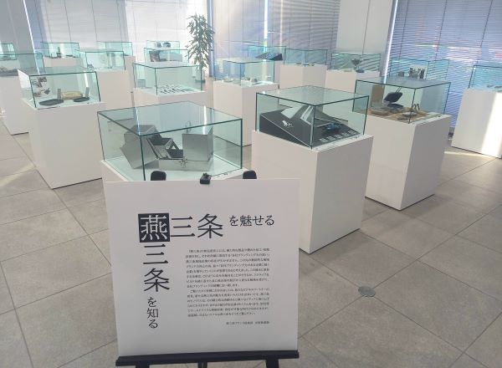**■募集内容**

【受付企業数】**15　社 程度****（※１社１小間、先着順の受付**）

【対象】 ・燕三条地域に本社または事業所を持つ企業

・三条、燕商工会議所いずれかの会員企業

【受付開始】　**2025年 9月 1日（月）9：00から**

【展示期間】　**2025年 10月 1日（水）から最長2年間**

【展示料金】　11,880円 /　年

【小間寸法】　580 × 580 × H 290 mm（展示什器ガラスケース内寸）

**■申込方法**

下記申込フォームに必要事項をご記入の上、**FAX**または**E-mail**にてお申込みください。

※自社ＨＰやSNS等のＱＲコードを社名板に３点まで掲載できます。該当欄にリンクURLを記載ください。

　 →　独自でQRコードをお持ちの場合は、メールに添付の上、お送りください。

※デザイン賞等受賞歴について、記入欄に収まらない場合は、別紙でご提出ください。

※展示は、「リサーチコアデザインギャラリー企業展示要綱」に準じていただきます。

|  |  |  |  |
| --- | --- | --- | --- |
| デザインギャラリー企業展示　申込フォーム　【**ＦＡＸ．０２５６-３２-５７０１**】 | | | |
| 事業所名 |  | 担当者名 |  |
| 所在地 |  | 担当者  E-mail |  |
| TEL |  | デザイン賞  等受賞歴  （製品・  企業活動） |  |
| 業種  製造品目 |  |
| QRコード  （URL）  3点まで | ① | | |
| ② | | |
| ③ | | |
| カタログ用  アクリルプレート | □　使用を希望する　　　　　　　□　使用を希望しない | | |

※記入欄に収まらない場合は、別紙でご提出ください